29.04.20р.
Група : О- 3 в/п
Курс : 1
Професія : Озеленювач
Майстер в/п О.Л.Засядько вайбер: 068-07-62-168 ел.пошта: zelene3004@gmail.com
Урок № 4.
Тема. 2: Самостійне виконання робіт складністю 2(1-2)-го розряду.
Тема уроку: Очищення від листя , сучків і сміття, скошеної трави квітників, садових доріжок.
Мета уроку:
Навчальна – Закріплення і вдосконалення знань та умінь по очищенню від листя, сучків і сміття, скошеної трави квітників, садових доріжок.
Виховна –Виховувати свідому дисципліну при виконанні робіт по очищенню від листя, сучків, сміття, скошеної трави газонів.
Розвиваюча – Різними методами вчити акуратного відношення до праці при виконанні робіт по очищеню від листя, сучків і сміття, скошеної трави квітників, садових доріжок.
Дидактичне забезпечення уроку: опорний конспект, відео-урок-силка .
Структура уроку:
1.Повторення попереднього матеріалу 9.30-11.00
На минулому уроці ми проходили тему «Очищення від листя , сучків і сміття, скошеної трави газонів».
Будь ласка, дайте відповіді на питання (відповідайте письмово та присилайте відповіді на вайбер) стосовно минулої теми уроку. Ці питання середнього та початкового рівня, за кожну правильну відповідь Ви отримуєте 0,5 балів.
1. Запитання до групи:
Назвіть види газонів.
2. Запитання до групи:
Назвіть переваги спортивного газону.
3. Запитання до групи:
Назвіть переваги партерного газону.
4. Запитання до групи:
Назвіть переваги мавританського газону.
5. Запитання до групи:
Якщо Вам треба посіяти газон на майданчику для активного відпочинку, який Ви виберете газон?
6. Запитання до групи:
Чим відрізняється спортивний газон від партерного?
7.Запитання до групи:
Чому треба обов’язково прибирати смітя, сучки листя з газону?
8. Запитання до групи:
Навіщо потрібні садові пилососи?
9. Запитання до групи:
Опишіть технологічний процес прибирання та очищення газону від листя, сучків і сміття та скошеної трави?
10. Запитання до групи:
Які правила безпеки праці треба виконувати при прибиранні газону?
2.Пояснення нового матеріалу 9.30-12.00
Тема уроку : Очищення від листя , сучків і сміття, скошеної трави квітників, садових доріжок.
Інструктаж з ОП та БЖД
При виконанні робіт по очищенню від листя , сучків і сміття, скошеної трави квітників та садових доріжок бути уважним, не відволікатися сам і не відволікати інших;
- перед початком роботи перевірити справність інструменту;
- ріжучий інструмент повинен бути обов’язково гострим;
- бути обережним з ріжучим інструментом;
- одягти спецодяг, рукавички та взуття;
- Прибирання і очищення квітників виконувати обов’язково в рукавичках;
- не працювати несправними інструментами;
- про помічені несправності інструменту повідомити майстру і без його вказівки до роботи не приступати;
- при погруз ці сміття, сучків на причеп для вивезення сміття, листя та сучків бути обережним, надіти захисні окуляри та виконувати норму підняття ваги;
- дотримуватись правил дорожнього руху при виконанні робіт у місті;
- виконувати тільки ту роботу, яка доручена майстром і по якій дано інструктаж.
- Організація робочого місця
Озеленювач виконує роботи по прибиранню і очищенню інших озеленених площ від листя, сучків, сміття, скошеної трави квітників та садових доріжок на вулиці на об’єкті, тому весь інструмент та інвентар він повинен брати з собою на ділянку.
При виконанні робіт інструмент та інвентар треба розташовувати біля об’єкту, який прибирається.
Треба пам’ятати, що граблі кладуть на поверхню колючою стороною униз, сапи – ріжучою стороною униз.
При виконані робіт по завантаження сміття, листя, сучків інструмент озеленювач розташовує біля місця виконання робіт.
Після закінчення робіт інструмент треба очистити та віднести в місто його 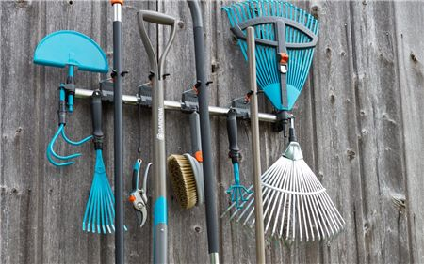зберігання.
- Мотиваційна постанова.

Давайте згадаємо, що квітники́ — це частина земельної ділянки (серед газонів або окрема), на якій вирощують квіти за різноманітними композиціями, з використанням каміння (альпійські гірки), штучних водоймищ тощо.
Квітники служать для відпочинку й прикраси і залежно від конфігурації ділянки можуть бути різної форми — квадратні, овальні, округлі, прямокутні тощо. Квітник включає певні елементи: квіткові насадження різної форми, доріжки, газон.
При створенні квітника використовують різні форми квіткових насаджень: клумби, рабатки, групи, бордюри, міксбордери і одиночні посадки.
Садові доріжки мають не тільки практичне, а й естетичне значення.
Прибирання та очищення від листя, сучків, сміття , скошеної трави квітників та садових доріжок, це один із необхідних видів догляду.На протязі всього вегетаційного періоду необхідно ретельно прибрати квітники та садові доріжки.
Опис технологічного процесу очищення від листя , сучків і сміття, скошеної трави квітників, садових доріжок:
Опис технологічного процесу прибирання і очищення квітників від листя, сучків, сміття і снігу:
- У квітів зрізують квіти, які вже відцвіли за допомогою секатору, та сміття складають і відро.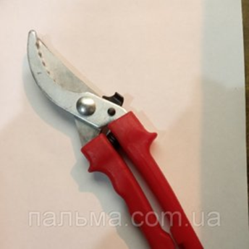
- Збирають опалі гілки, сучки з квітнику.
- Збирають сміття та складають у відро, а потім зсипають у сміттєві мішки.
- За допомогою маленьких граблів чи розпушувача для ґрунту прибирають опале листя, та мілке сміття.
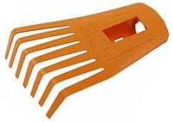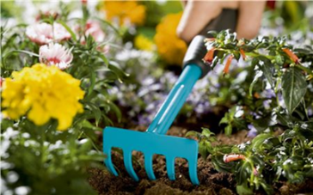

- Підрізають садовими ножицями траву біля краю квітника.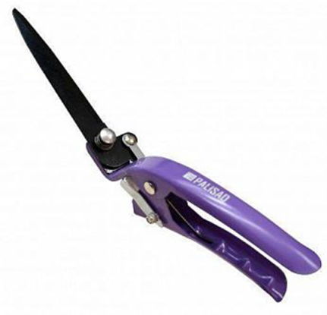
6.Якщо клумба розташовується біля доріжки, то обов’язково чистять від бур’яну бордюрний камінь за допомогою сапи. 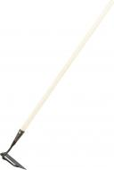
Та потім змітають та прибирають за допомогою мітли та совку сміття.
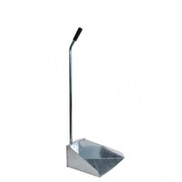

- 1.Прибирають опале листя з газону за допомогою граблів та складають у сміттєві пакети.
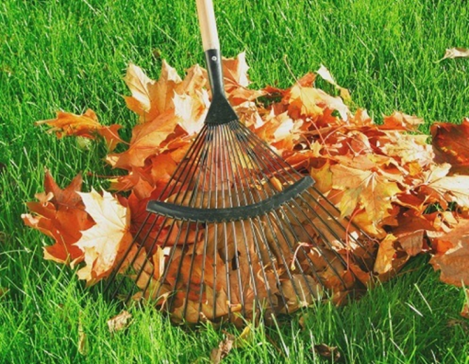

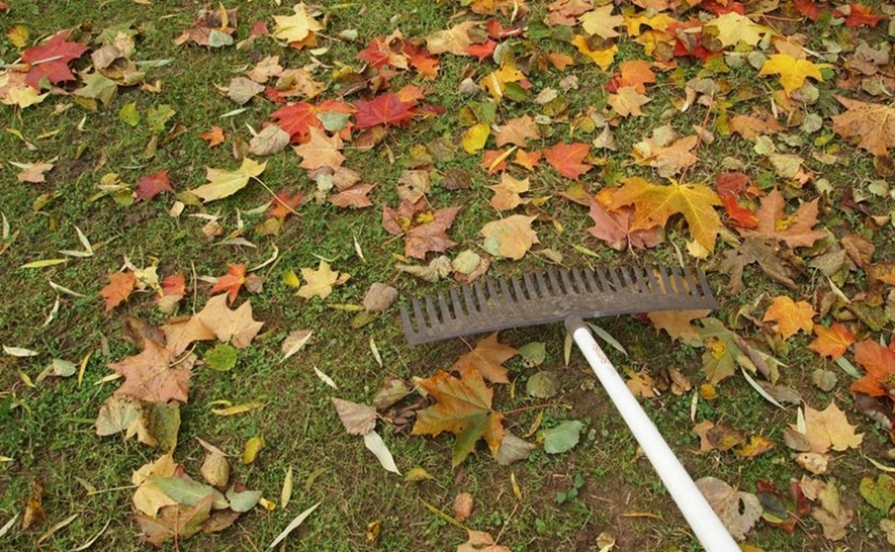

2.За допомогою віялових граблів вичисують пожовклу траву з газону. 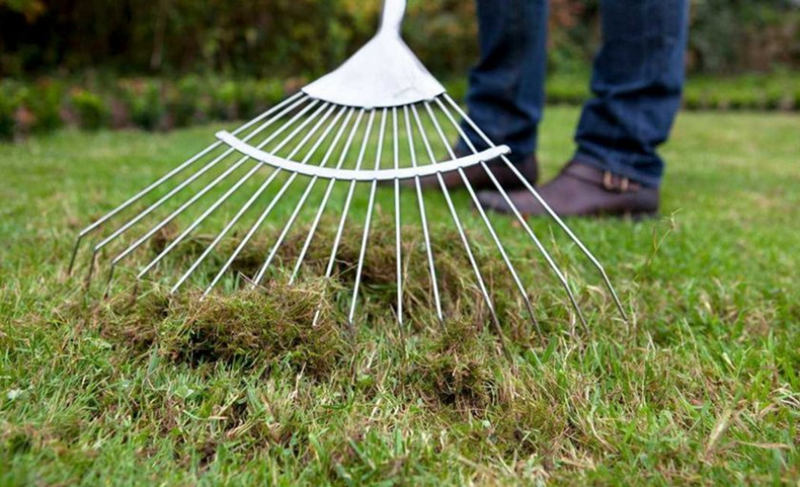
3.Збирають гілки і сучки з газону.
4.Збирають листя, траву, сміття руками в рукавицях та складають у відро, 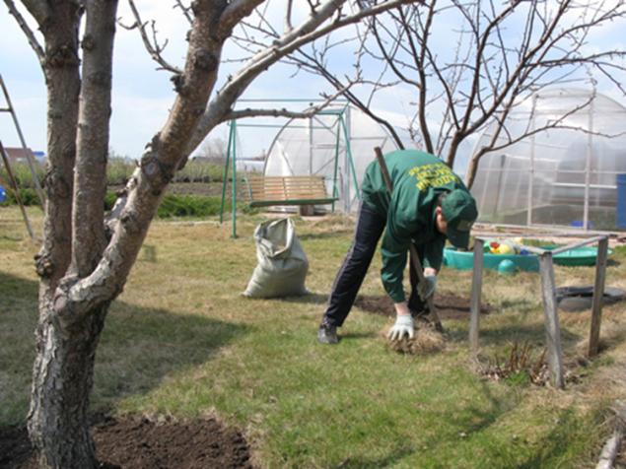 а потім зсипають у сміттєві мішки або у тачку.
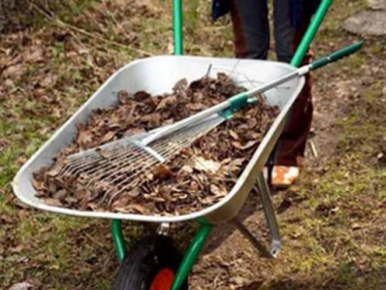

5.Акуратно підрізають кромку газону за допомогою спеціальних садових ножиць.
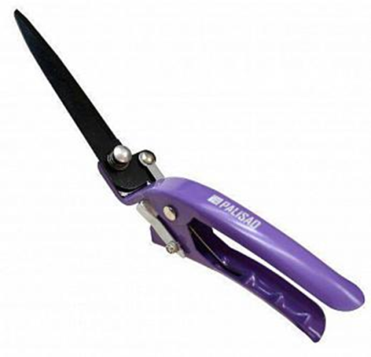

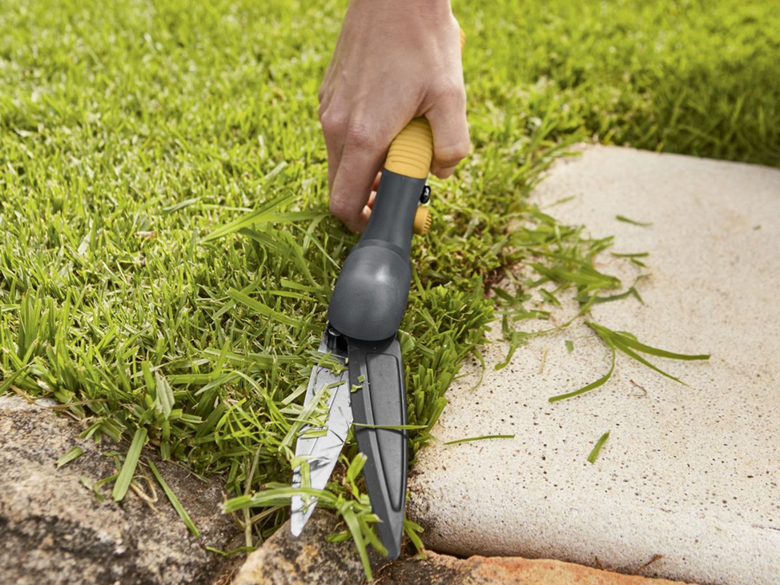

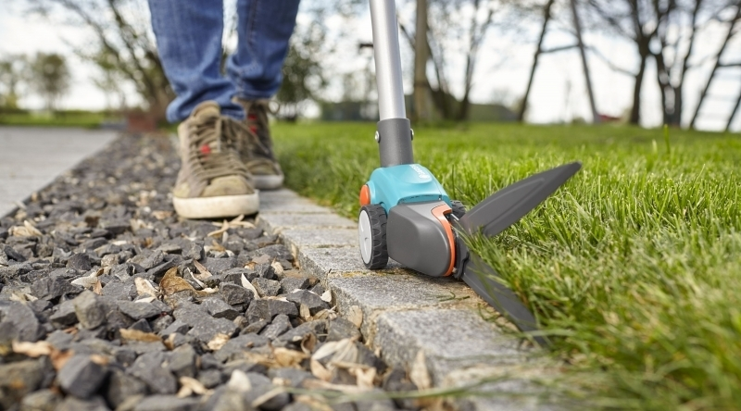
6.Зрізану траву згрібають за допомогою граблів чи мітли і складають у відро чи сміттєвий пакет.

Переглянути відеоролики за посиланням
http://www.youtube.com/watch?v=OM381MdIAUE
http://www.youtube.com/watch?v=EGfxyUsbr-s
https://www.youtube.com › watch
3.Закріплення нового матеріалу з13.30 до15.00.
1.Назвіть види газонів.
2.Назвіть переваги спортивного газону.
3.Назвіть переваги партерного газону.
4. Назвіть переваги мавританського газону.
3.Якщо Вам треба посіяти газон на майданчику для активного відпочинку, який Ви виберете газон?
4. Чим відрізняється спортивний газон від партерного?
5.Чому треба обов’язково прибирати смітя, сучки листя з газону?
6.Навіщо потрібні садові пилососи?
7.Опишіть технологічний процес прибирання та очищення газону від листя, сучків і сміття та скошеної трави?
8. Які правила безпеки праці треба виконувати при прибиранні газону?
9. Опишіть з чого Ви почнете прибирання та очищення газону.
10.Який спецодяг повинен бути у озеленювача?

Відповіді надсилати 29.04.20р. з 13.30-15.00 вайбер: 068-07-62-168 ел.пошта: zelene3004@gmail.com
Домашнє завдання: Згадайте, які виду догляду за газоном треба виконувати, щоб отримати зразковий газон.
Майстер виробничого навчання О.Л.Засядько

